ОСНОВЫ ИНЖЕНЕРНОГО ДИЗАЙНА
Прогресс в строительстве зданий и сооружений происходит не только в части внедрения новых материалов и технологий, благодаря которым можно строить экономичнее и выше, реализуя самые смелые замыслы архитекторов. Наиболее значительное продвижение в последние годы произошло именно в части инженерного оснащения.
Компьютерные технологии развиваются, и с каждым годом создавать чертежи становится все проще и проще.
Программа «Основы инженерного дизайна» позволит познакомиться и (или) углубить свои знания по следующим направлениям:
- история инженерной графики и ее роль в современной науке;
- основные стандарты и правила инженерной графики. Простые чертежи;
- основы САПР, принцип работы и различные виды систем. Проектирование примитивных деталей.
- сборочные чертежи. Основы трехмерного моделирования.
Ребята самостоятельно выполняют задания под руководством преподавателя.
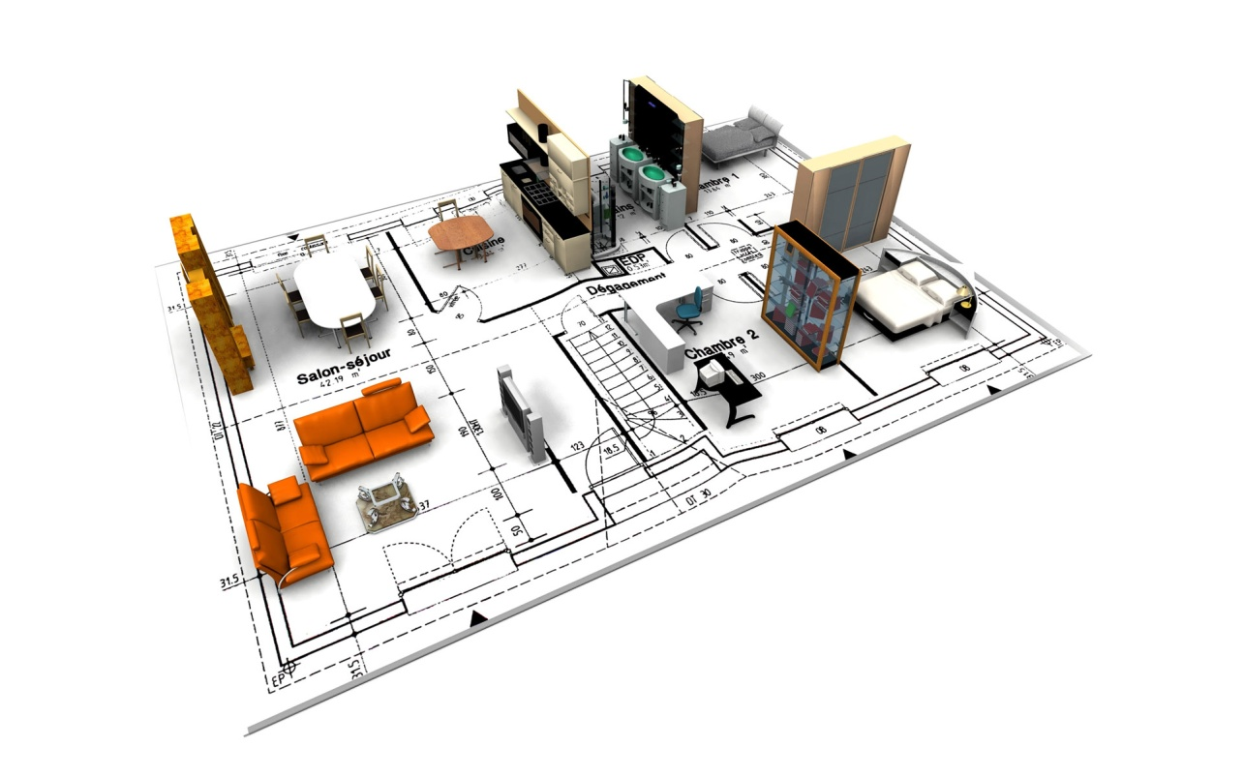
Помимо мастер-классов ребята смогут попробовать себя в различных видах деятельности, став участниками интерактивных игр: «Форд Боярд», «Метро», отрядных КТД: «Счастливое детство», «Добрые дела», вечерних мероприятий: «Битва команд», «Сказочная феерия», «Танцевальный Батл» и многих других.

